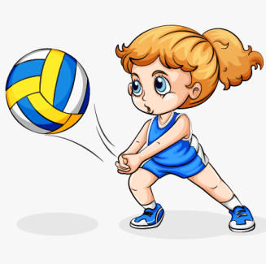**План – конспект уроку з фізичної культури**

**Урок: №82**

**Дата: 08.04.2024**

**Клас: 5**

**Модуль:** волейбол, доджбол, рухливі ігри.

**Тема:** Основні правила гри у волейбол.

**Мета:** Розширення теоретичних знань, розвиток фізичних якостей учнів, формування інтересу до регулярної рухової активності як компоненту здорового способу життя.

**Завдання уроку:**

1. Ознайомити з правилами гри у волейбол

2. Сприяти зміцненню здоров’я дітей, розвитку фізичних якостей.

3. Розвивати стійкий інтерес до занять фізичними вправами, виховувати любов до фізичної культури та спорту.

**Хід уроку**

**І. Підготовча частина.**

1. Організаційний момент.

2. Медико-педагогічний контроль- замір ЧСС.

[**https://www.youtube.com/watch?v=tkdcRN_Kg00**](https://www.youtube.com/watch?v=tkdcRN_Kg00)

3. Повторити правила безпечної поведінки на уроці фізичної культури.

[**https://www.youtube.com/watch?v=RQ2KUUupuFU&t=19s**](https://www.youtube.com/watch?v=RQ2KUUupuFU&t=19s)

4. Виконати комплекс вправ для профілактики порушень правильної постави:

[**https://www.youtube.com/watch?v=-KGiS5KCfwI**](https://www.youtube.com/watch?v=-KGiS5KCfwI)

**ІІ. Основна частина.**

1. Правила гри у волейбол:

[**https://www.youtube.com/watch?v=oTiHuS8QUFI**](https://www.youtube.com/watch?v=oTiHuS8QUFI)

2. Виконати комплекс вправ для розвитку фізичних якостей:

[**https://www.youtube.com/watch?v=VXIS_4zoi-k**](https://www.youtube.com/watch?v=VXIS_4zoi-k)

3. Медико-педагогічний контроль- замір ЧСС.

[**https://www.youtube.com/watch?v=tkdcRN_Kg00**](https://www.youtube.com/watch?v=tkdcRN_Kg00)

**ІІІ. Заключна частина.**

1. Підсумок уроку.

2. Домашнє завдання:

***Відповісти на питання:***  
1. Які розміри волейбольного майданчика?  
2. Скільки гравців однієї команди знаходиться на майданчику під час гри?  
3. За яким принципом здійснюється перехід гравців на майданчику?

4. До якого рахунку триває партія у волейболі?

5. З якого технічного елементу починається гра у волейбол?

6. Скільки разів дозволено доторкатися до м’яча гравцям під час одного розіграшу?

***(відповіді записати у зошит, сфотографувати та надіслати)***